Используемые материалы
В качестве сырья для изготовления продукции используется кровельная медь и холоднокатанная горячеоцинкованная сталь с различными видами полимерных покрытий. Основными поставщиками завода являются: “SSAB” (Финляндия), НЛМК (Россия), “ГЗОЦМ” (Россия), “KME” (Германия).

Медь - металл, стойкий к коррозии, пластичный, плотностью 8,9 г/куб.см. Медь - престижный и качественный кровельный материал. Срок службы медной кровли может достигать 100 - 150 лет. Для устройства кровель используется медная лента толщиной не менее 0,57 мм с процентным содержанием чистой меди не менее 99,9 %.

PVDF (ПВДФ) - лучшее решение облицовки металлических фасадов. Покрытие, состоящее из поливинилденфторида и акрила, прочное, хорошо выдерживающее профилирование и формование. ПВДФ обладает отличной коррозионной и цветостойкостью, устойчивостью к загрязнению.

Purex® - в сравнении со стандартной продукцией из Полиэстера и Матового полиэстера, Purex придаёт поверхности исключительную устойчивость к коррозии, механическим повреждениям и неблагоприятным атмосферным воздействиям. Его отличают лучшие возможности формообразования при профилировании. Первоклассный материал - оцинкованная сталь с защитным полимерным покрытием Purex производится в Финляндии, на заводах концерна SSAB. Стальной кровельный лист имеет 4 уровня защиты..

Pural®(пурал) - покрытие на основе полиуретана толщиной 50 мкм разработано специально для кровель и водосточных систем. Материал обладает высокой стойкостью к неблагоприятным воздействиям окружающей среды, в т.ч. к ультрафиолетовому излучению. Сталь с покрытием Pural® отлично профилируется, позволяет проводить монтажные работы в различных температурных условиях.

Pural matt®(пурал матовый) - это матовое, бархатистое, не дающее на солнце бликов покрытие толщиной 50 мкм. Pural matt® обладает теми же превосходными эксплуатационными характеристиками, что и Pural®: устойчиво к большим суточным перепадам температур, имеет высокую коррозионную и цветовую стойкость.

Полиэстр - экономичное решение для кровли. Полиэстр - покрытие на основе полиэфира. Полиэстр - это хорошо апробированный для наружных работ материал, обладающий стойкостью цвета и глянцем при высокой пластичности. Полиэстр - это разумный и экономически выгодный выбор, если здание не находится в условиях особо загрязненной окружающей среды.

Printech (Принтек) - это модифицированный полиэстер, толщиной 30 микрон, окрашенный офсетным способом. Мы предлагаем продукцию из алюмоцинковой (AlZn 120 гр./м.кв.) стали южнокорейского завода Dongbu Steel с покрытием Printech (принтек) цветов: Log(под светлое дерево) и Naive(под темное дерево).
Свойства покрытий | PVDF | Pural | Pural  matt | Purex | Полиэстр | Printech
Толщина, мкм | 27 | 50 | 50 | 26 | 25 | 30
Устойчивость к атмосферному влиянию, оценка | 5 | 4 | 4 | 4 | 3 | 3
Защита стали от коррозии, оценка | 5 | 5 | 5 | 5 | 4 | 4
Устойчивость к УФ излучению, оценка | 5 | 4 | 4 | 4 | 3 | 3
Устойчивость к повреждению, оценка | 4 | 4 | 4 | 4 | 3 | 3
Макс. Температура эксплуатации,⁰С | +110 | +100 | +100 | +100 | +90 | +90
Мин. Температура обработки,⁰С | -10 | -15 | -15 | -15 | 0 | 0
Пластичность, оценка | 4 | 4 | 4 | 4 | 3 | 3

Цвета по каталогу RaColor (SSAB)
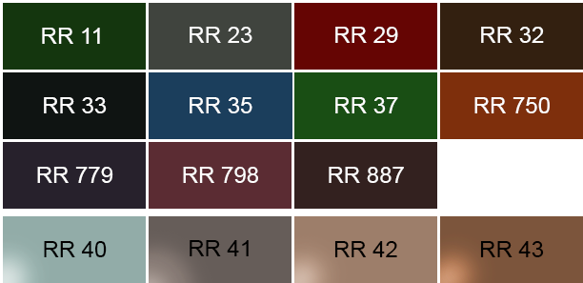

Цвета по каталогу RAL (НЛМК)

